ПРАКТИЧНЕ ЗАНЯТТЯ 2

Вивчення особливостей будови, принципу роботи та регулювань
універсальної мийної машини

Мета: формування у студентів практичних умінь та навичок з підготовки до роботи та експлуатації універсальної мийної машини.
Література: Л-6, с. 30–33; Л-8, с. 44–49.

Навчально-методичне та матеріально-технічне забезпечення

1. Інструкційна картка виконання практичного заняття 2.
2. Машина мийна типу КУВ або її макет.

Методичні рекомендації

Продуктивність П (кг/с) мийної машини типу КУВ, визначаємо за формулою

П=В∙h∙ϕ∙υ∙ρ,

де В – ширина стрічки, м;
h – висота шару продукту, м;
ϕ – коефіцієнт заповнення транспортера;
υ – швидкість руху транспортера, м/с;
ρ – густина сировини, кг/м³.

Зміст і послідовність виконання роботи

1. Заповнити таблицю.

Таблиця 2

Технічна характеристика універсальної мийної машини типу КУВ

Швидкість транспортера, м/с | Витрата води, м³/год | Продуктивність, т/год | Потужність приводу, кВт | Маса, кг

2. Вказати будову, описати налагодження і технологічний процес роботи мийної машини. Провести розбирання, збирання і налагодження душового пристрою.

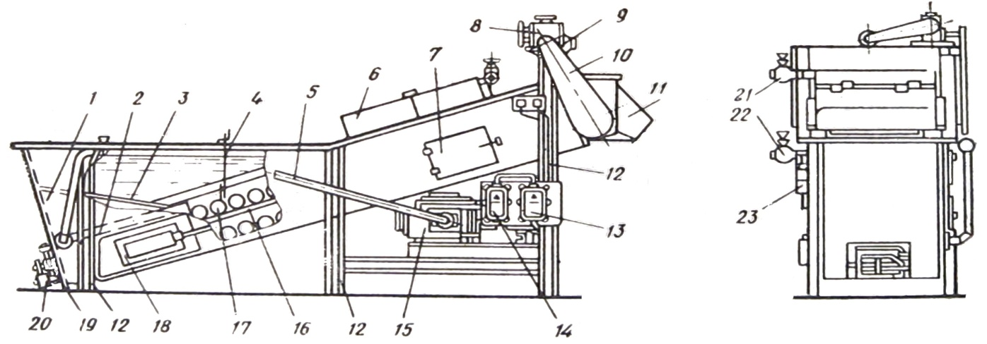

Рис. 2 Мийна машина типу КУВ

1 – 13 –
2 – 14 –
3 – 15 –
4 – 16 –
5 – 17 –
6 – 18 –
7 – 19 –
8 – 20 –
9 – 21 –
10 – 22 –
11 – 23 –
12 –
________________________________________________________________________________________________________________________________________________________________________________________________________________________________________________________________________________________________________________________________________________________________________________________________________________________________________________________________________________________________________________________________________________________________________________________________________________________________________________________________________________________________________________________________________________________________________________________________________________________________________________________________________________________________________________________________________________________________________________________________________________________________________________________________________________________________________________________________________________________________________________________________________________________________________________________________________________________________________________________________________________________________________________________________________________________________________________________________________________________________________________________________________________________________________________________________________________________________________________________________________________________________________________________________________________________________________________________________________________________________________________________________________

3 Провести розрахунок продуктивності універсальної мийної машини.

Висново:________________________________________________________________________________________________________________________________________________________________________________________________________________________________________________________________________________________________________________________________________________________________________________________________________________________________________________________________________________________________________________________________________________________________________________________

Контрольні запитання

1. Які ви знаєте способи миття сировини?
2. Які ви знаєте типи мийних машин?
3. Будова та технологічне налагодження універсальної мийної машини.
4. Яка послідовність розбирання та збирання душового пристрою?
5. Як провести розрахунок продуктивності мийної машини?

Оцінка___________ ___________________
^{(підпис викладача)}
«______» ______________ 20__ р

